ЗВІТ
про проведення Дня Цивільного захисту та занять щодо поводження з вибухонебезпечними предметами у дистанційному форматі
25.04.2025 року
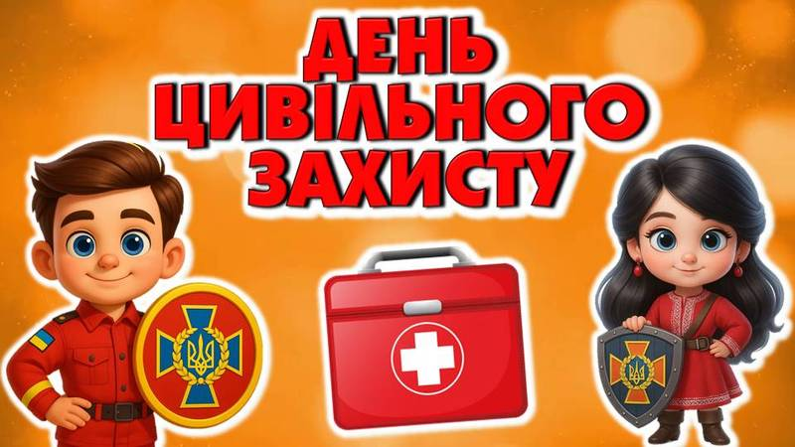
Відповідно до наказу КЗ «ХСШ № 6» ХОР від 28.02.2025 № 21 та з метою формування у здобувачів освіти знань, умінь і навичок дій у надзвичайних ситуаціях, 25 квітня 2025 року в спеціальній школі було проведено День Цивільного захисту дистанційно.
Протягом дня відбулися наступні заходи:  - 09:00–09:10 – Онлайн - виступи класних керівників «День ЦЗ. Що потрібно знати» (1–4-ті класи), «Вибухові предмети. Запобігти, врятувати, допомогти!» (5–12-ті класи). | 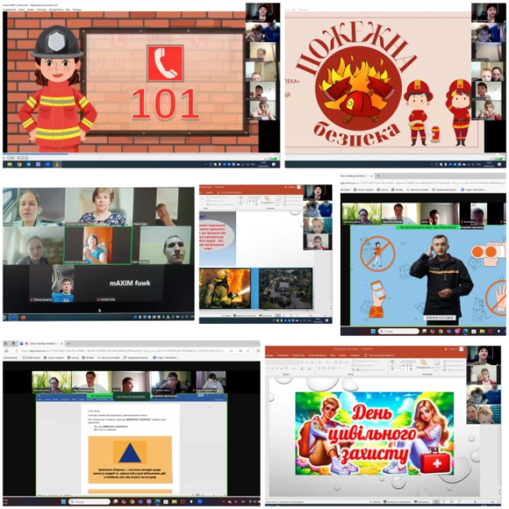
- 12:55–13:15 – Онлайн - бесіди з учнями:  «Мінна безпека» (1–4-ті класи);  «Правила безпеки під час артилерійського або ракетного обстрілу» (5–7-мі класи);  «Дії під час різних надзвичайних ситуацій (обстріли, вибухи, хімічна небезпека, зараження, пожежі тощо)» (8–10-ті класи);  «Психологічна стійкість у кризових ситуаціях. Як боротися зі страхом та тривогою» (11–12-ті класи). | 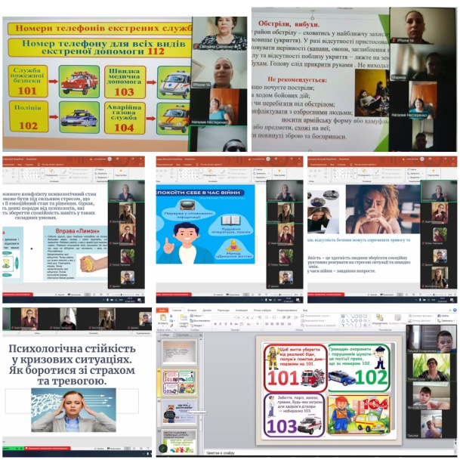
- 13:25–13:50 – Онлайн - вікторина «Що таке цивільний захист. Основні засоби інформування та оповіщення» (1–12-ті класи).  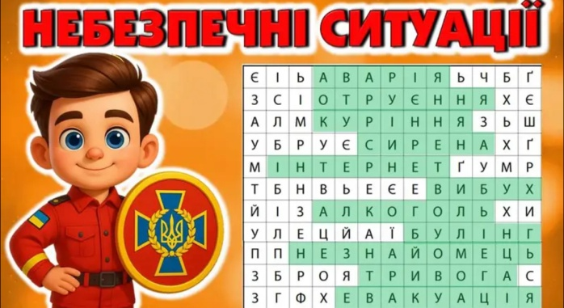 | 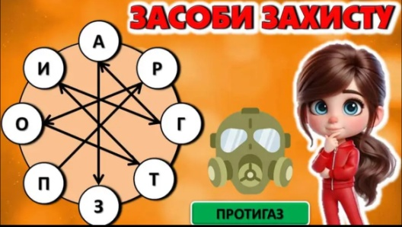  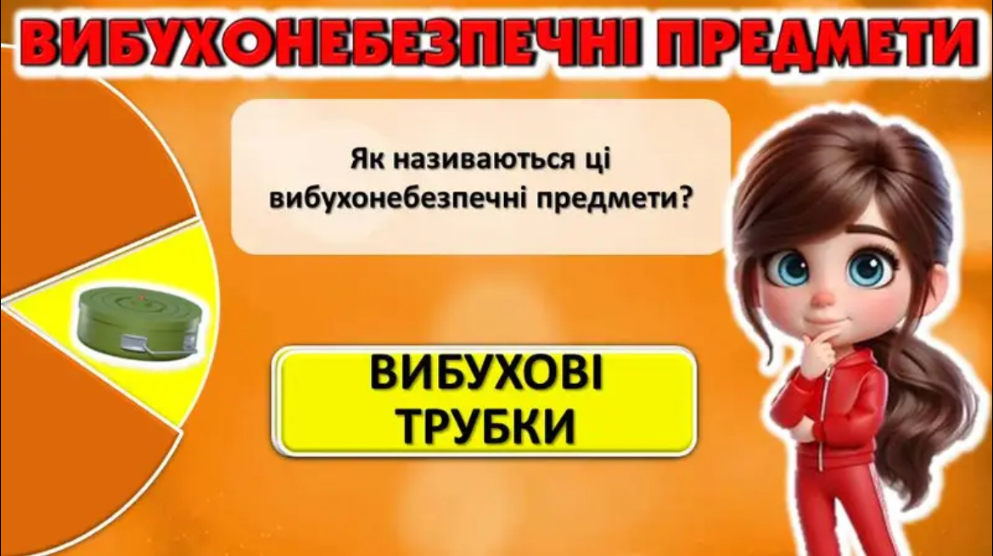
- 11:00–15:00 (за розкладом) – Практичні онлайн – заняття для учнів 1-12-х класів:  «Засоби індивідуального захисту»;  «Найпростіші засоби пожежогасіння»;  «Надання домедичної допомоги». | 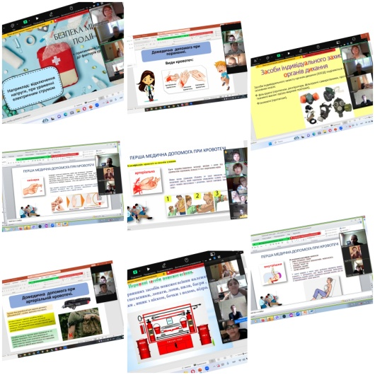
- 12:00–12:25 – Відеозал із переглядом навчальних роликів:  «Безпека дітей під час війни»;  «Правила поводження під час обстрілу»;  «Небезпечні предмети»;  «Увага! Повітряна тривога» тощо. | 
Також, класними керівниками, вихователями у Viber-групах 1-12-х класів розміщено пам’ятки та плакати про ЦЗ.

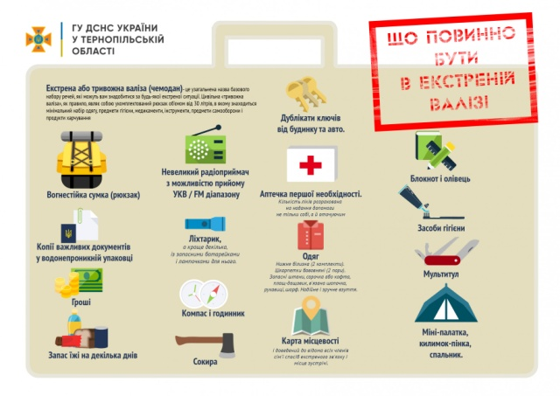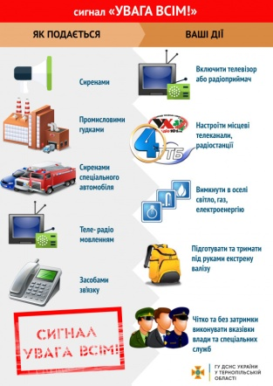
Проведення заходів сприяло підвищенню рівня обізнаності учнів щодо правил поведінки у надзвичайних ситуаціях та формуванню відповідального ставлення до безпеки власного життя.
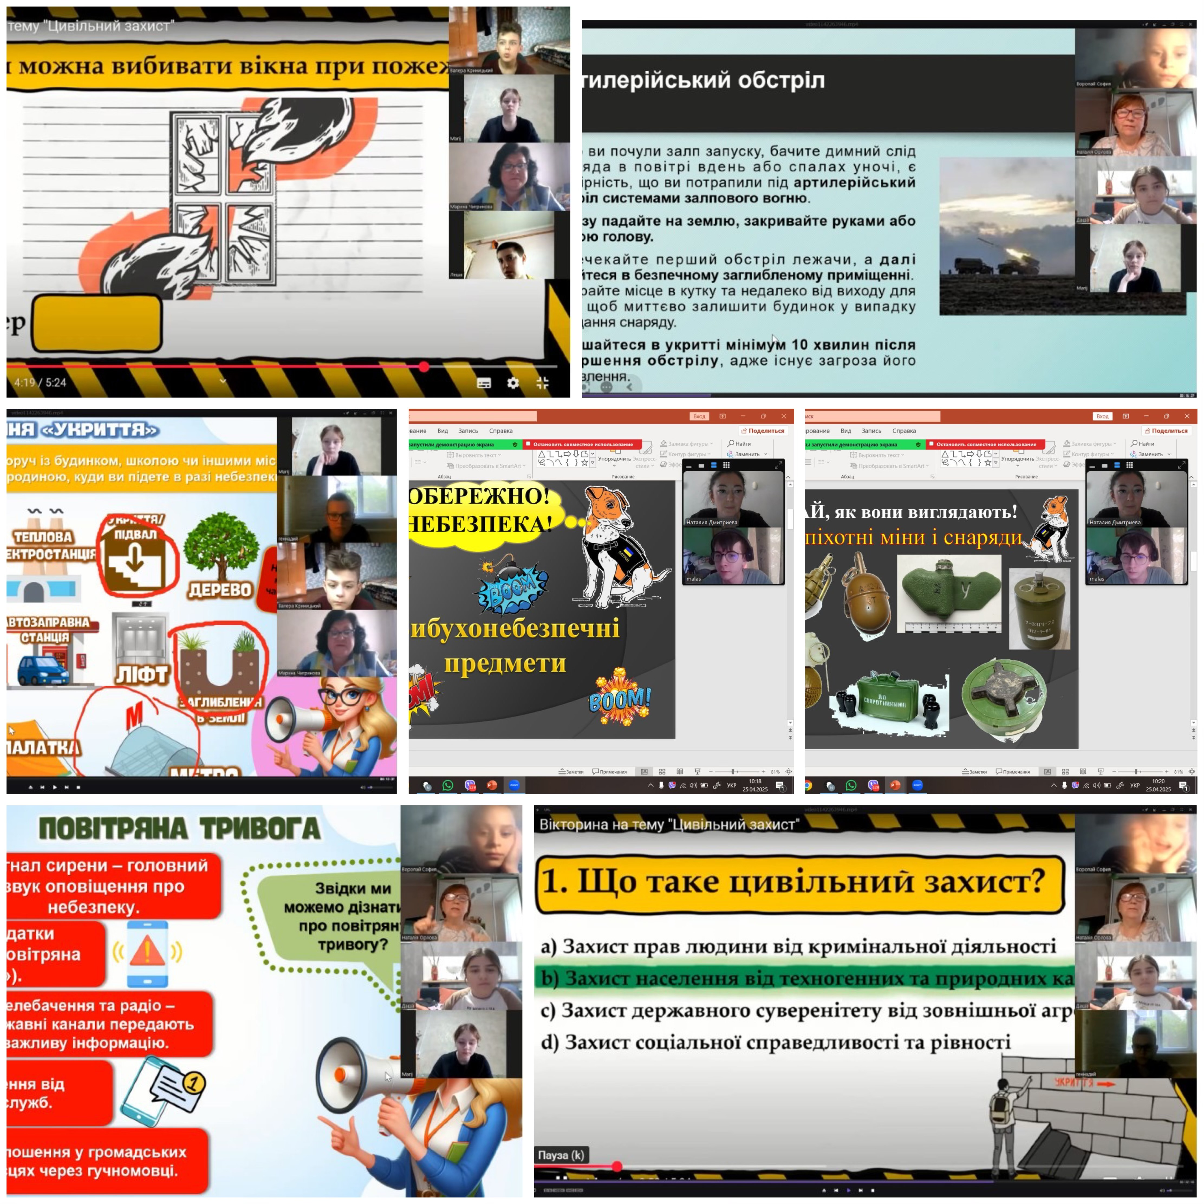
Усі заплановані заходи були виконані у повному обсязі, учні активно брали участь в обговореннях та вікторинах.
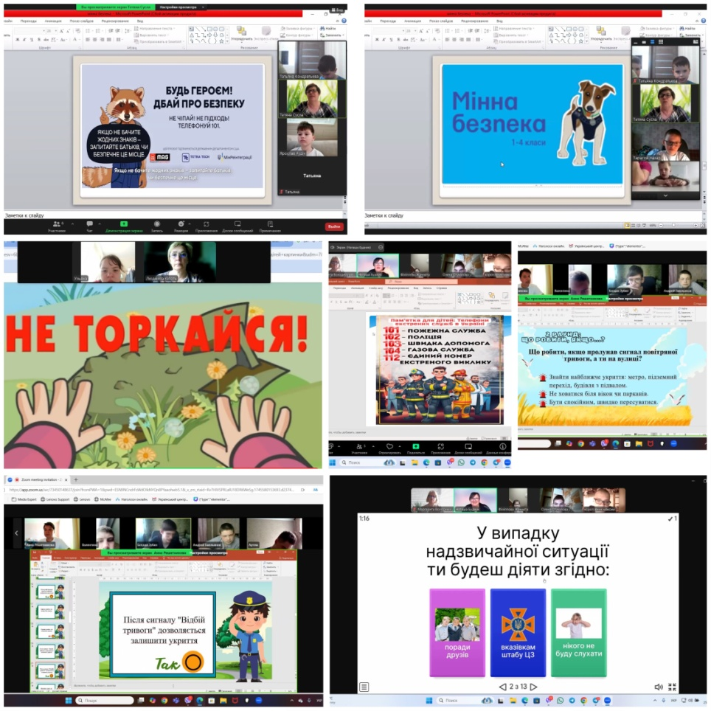

Відповідальні: класні керівники, вихователі, вчителі-предметники.

